ИНФОРМАЦИОННЫЙ БЮЛЛЕТЕНЬ

Международные соревнования по рафтингу
«Кубок Большого Алтая»
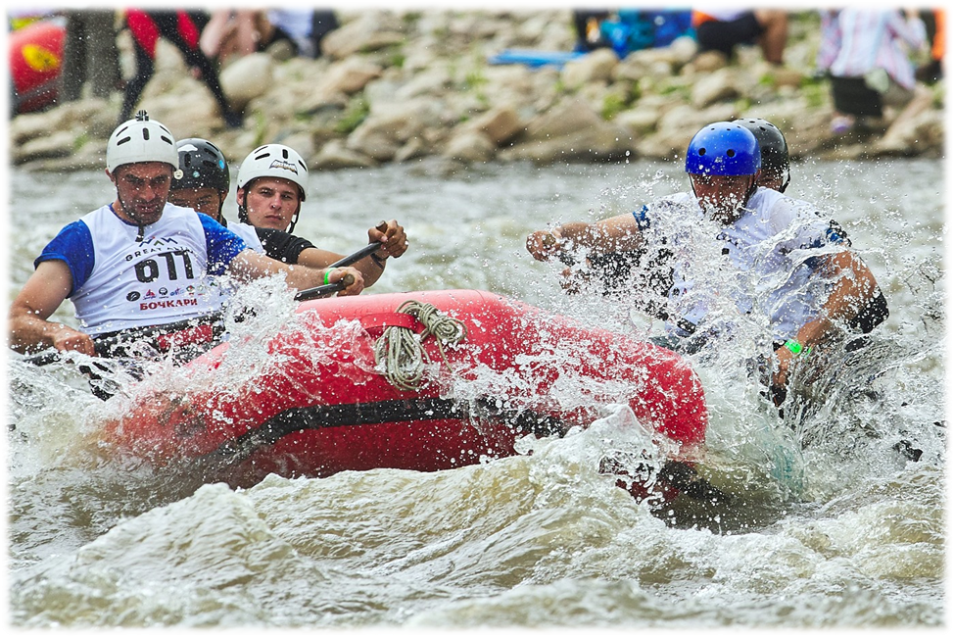
- Общая информация
Международный туристско-спортивный фестиваль «Большой Алтай. Great Altai. Монголия-2023» (далее – Фестиваль) - массовое комплексное туристско-спортивное мероприятие, объединяющее виды спорта в природной среде с участием спортсменов и молодежи разных стран.
Фестиваль пройдет 12-19 августа 2023 года в Баян-Ульгийском, Ховдском и Увс аймаках Монголии.

Международные соревнования по рафтингу «Кубок Большого Алтая» (далее – соревнования) пройдут в рамках Фестиваля с 15 по 19 августа 2023 года.
Место проведения соревнований по рафтингу: река Ховд, п.Эрдэнэ-Бурэн, Ховдский аймак.
Соревнования проводятся по правилам IRF в целях популяризации и дальнейшего развития рафтинга в Монголии и других странах мира, повышения технического и тактического мастерства участников, обмена опытом, расширения дружественных и деловых связей.
Непосредственную подготовку и проведение соревнований осуществляют:
- Федерация рафтинга Монголии;
- комитет по физической культуре и спорту Ховдского аймака Монголии;
при содействии:
- Государственного комитета по физической культуре и спорту Монголии;
- Федерации рафтинга России;
- Ассоциации детского и молодежного туризма Алтайского края.

- Программа
Дата проведения | Наименование мероприятия
11 августа | Заезд участников Фестиваля. Регистрация участников Фестиваля
12 августа | Торжественное открытие Фестиваля
13-15 августа | Участие в программе Фестиваля
15 августа | Заезд участников Международных соревнований по рафтингу «Кубок Большого Алтая»
16 августа | Регистрация участников, работа мандатной комиссии, официальные тренировки, совещание представителей и ГСК  Дисциплина «Спринт»
17 августа | Дисциплина «Параллельный спринт»
18 августа | Дисциплины «Слалом», «Длинная гонка»
19 августа | Дисциплина «Многоборье». Награждение. Торжественное закрытие Фестиваля

Главная судейская коллегия, в зависимости от погодных и других условий, оставляет за собой право изменять программу соревнований.

- Требования к участникам соревнований по рафтингу
и условия их допуска
Соревнования ранга С. Соревнования проводятся:
- среди мужских экипажей, в классах судов R6. Допускается участие женщин в составе мужских экипажей. Мин длина рафта 4,25 м, мин. ширина 1,80 м.
- среди мужских и женских экипажей в классах судов R4. Допускается участие женщин в составе мужских экипажей. Мин длина рафта 3,65 м, мин. ширина 1,70 м.
При отсутствии суда предоставляются организаторами (Time Trial «Спорт-6», длина - 4,25 м, ширина - 1,80 м).
Составы команд: R6: семь человек (в т. ч. один запасной); R4: пять человек (в т.ч. один запасной).
Команду во время соревнований может представлять уполномоченный представитель, не входящий в состав команды. На соревнованиях возможна замена одного члена команды после оформления дозаявки.
Для участия в соревнованиях в мандатную комиссию предоставляются:
- именная заявка на всех участников, включая запасного и представителя команды, заверенная в соответствии с правилами проведения соревнований IRF;
- документ, удостоверяющий личность спортсмена;
- страховой полис, гарантирующий возмещение медико-транспортных расходов и затрат, понесенных в связи с причинением вреда здоровью в результате несчастного случая при участии:
- в спортивных мероприятиях Фестиваля на период с 12 по 19 августа 2023 года;
- в соревнованиях по рафтингу на период с 15 по 19 августа 2023 года.
К участию допускаются спортсмены 2008 года рождения и старше.

- Другие условия
Рекомендованный состав команды для участия в Фестивале – 10 человек, в том числе 1 представитель (тренер) команды, 1 спортивный судья (заместитель представителя) команды, 6-8 спортсменов (в том числе не менее 1 женщины).
Регистрационный взнос с участников Фестиваля составляет 120000 ₮ (или $30, или 2500 руб.) и включает: набор атрибутики, бейдж-пропуск, пользование специальным командным снаряжением, экологический взнос. Данные участники полевое питание, проживание и транспортную доставку организуют или оплачивают самостоятельно.
Для официальных команд стран, у которых нет возможности передвигаться на собственном транспорте по территории Монголии, рассматривается возможность оплаты организационного взноса – $100. Он включает регистрационный взнос, организацию полевого питания и транспортную доставку по территории Монголии. Делегации данных стран должны иметь собственное снаряжение и оборудование, необходимое для проживания в полевых условиях. Предоставление данного оборудования организаторами оговаривается отдельно.
Предварительные заявки подаются в срок до 15.07.2023 по адресу электронной почты: adimtur22@yandex.ru.
Регистрационный взнос участники оплачивают на месте.

На время проживания в палаточном лагере участникам соревнований организаторы предоставляют: тент, столы, лавки. Кроме этого, необходимо собственное снаряжение (палатки, спальники и т.п). Возможно предоставление данного снаряжения организаторами по предварительной заявке, которая должна быть отправлена в срок до 01.07.2023.
Рекомендованный список снаряжения и оборудования, необходимого для проживания в палаточном лагере
№ | Наименование | Ед.изм. | Кол-во | Стоимость, $
 | Спальный мешок, коврик (аренда) | комплект | 1 | 5 (сутки)
 | Палатка 2-х местная на двух человек (аренда) | Шт. | 1 | 5 (сутки)
 | Комплект личной посуды (пластиковой или металлической) | комплект | 1 | 5

Каждая команда должна иметь флаг страны (размер не менее 1мх1.5м).

Рекомендованный список личных вещей
№ | Наименование | Ед.изм. | Кол-во
 | Спортивная одежда и обувь для участия в соревнованиях | комплект | 2
 | Единая форма команды для участия в торжественных мероприятиях | комплект | 1
 | Костюм теплый | Шт. | 1
 | Костюм штормовой | Шт. | 1
 | Головной убор (кепка, бандана) | Шт. | 1
 | Предметы гигиены (зубная паста и щетка, мыло, туалетная бумага, влажные салфетки и т.д.) | комплект | 1
 | Дождевик | Шт. | 1
 | Фонарь | Шт. | 1
 | Медицинская аптечка | комплект | 1

Контактная информация
Президент Федерации рафтинга Монголии:
Пурвээ Алтангэрэл, тел.+976-88118388, E-mail: dr_altangerel@yahoo.com

Руководитель аппарата губернатора области, Ховдский аймак Монголии:
Б.Баярсух, тел.+976-99004317, E-mail: Bayarsukh@khovd.gov.mn

Координатор Фестиваля «Большой Алтай. Great Altai. Монголия-2023», Президент Федерации рафтинга и гребного слалома Алтайского края:
Сергеев Антон Владимирович, тел. +79039580872,
E-mail: adimtur22@yandex.ru.

Секретарь проекта «Фестиваль
«Большой Алтай. Great Altai. Монголия-2023»:
Силютина Евгения Анатольевна
Тел. +79039116207,
E-mail: vea1976@mail.ru.

